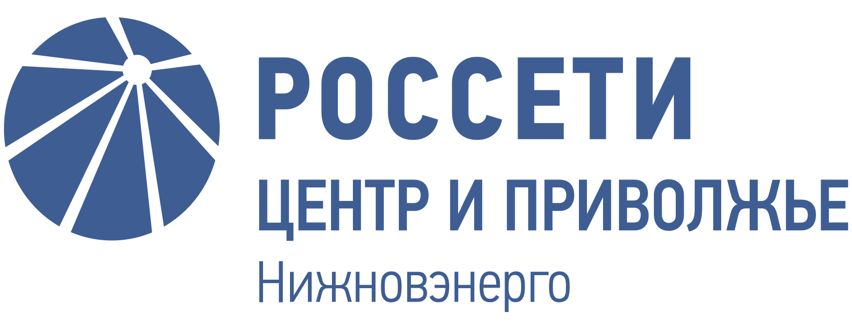

Пресс-релиз

7 августа 2019 г. г. Нижний Новгород

Нижновэнерго предупреждает об опасности рыбной ловли вблизи энергообъектов
«Россети Центр и Приволжье Нижновэнерго» напоминает нижегородцам о необходимости соблюдения правил безопасности при нахождении в охранных зонах ЛЭП.
Во избежание несчастных случаев на опорах ЛЭП вблизи водоемов размещаются специальные предупреждающие знаки о запрете рыбной ловли, а в рыболовных магазинах распространяются полиграфические материалы, информирующие о правилах безопасной рыбалки.
Приведем несколько простых правил безопасной рыбалки:
- выбирайте для рыбной ловли места вдали от ЛЭП, трансформаторных подстанций и иных энергообъектов. Забрасывать блесны и другие снасти вблизи линий электропередачи опасно: мокрая леска – хороший проводник тока, зацепившись снастью за провод можно попасть под напряжение. Для того чтобы получить смертельный удар, необязательно даже прикасаться к токоведущим частям. При высоком напряжении электрический ток может «пробить» воздушный промежуток длиной от нескольких десятков сантиметров до нескольких метров, а при повышенной влажности воздуха опасное расстояние возрастает;
- под ЛЭП смертельно опасно поднимать удилища или нести их на плече. Следует проносить удилище в собранном виде или опустив его параллельно земле;
- следует избегать приближения к линиям электропередачи при использовании удилищ из углепластика, отдавайте предпочтение удилищам с гладкой поверхностью, на которой вода не образует токопроводящую пленку. Если удилище мокрое или грязное, оно лучше проводит электрический ток;
- рыбалка в грозу недопустима! При приближении грозы немедленно покиньте водоем и уйдите как можно дальше от береговой линии, т.к. вода является хорошим проводником электрического тока: удар молнии распространяется вокруг водоема в радиусе 100 метров. Удочка, как любой высокий одиноко стоящий предмет, обладает свойством притягивать электрический разряд;
- рядом с энергообъектами запрещено делать причалы для лодок, устанавливать палатки и разводить костры.
Охранные зоны энергообъектов – это расстояние по обе стороны от крайних проводов линий электропередачи. Для воздушных линий (ВЛ) 0,4 кВ расстояние составляет 2 метра, для ВЛ 10 кВ – 10 метров, для ВЛ 35 кВ – 15 метров и 20 метров – для ВЛ 110 кВ.
Уважаемые нижегородцы, соблюдайте необходимые меры предосторожности вблизи энергообъектов! Обо всех нарушениях и повреждениях в электросетевом комплексе сообщайте в Контакт-центр «Россети Центр и Приволжье» по номеру 8-800-100-33-00 или по телефону, указанному на дверях трансформаторной подстанции в вашем населенном пункте, а также в администрацию муниципального образования или в единую дежурно-диспетчерскую службу муниципального образования по номеру 112.
В настоящее время «Россети Центр и Приволжье Нижновэнерго» оказывает услуги по передаче электроэнергии и технологическому присоединению к электросетям в Нижегородской области. В состав «Россети Центр и Приволжье Нижновэнерго» входят 9 производственных отделений (ПО), которые обслуживают территорию площадью 76,6 тысяч квадратных километров с населением 3,3 миллиона человек.
«Россети Центр и Приволжье» – дочернее общество крупнейшей в Российской Федерации энергокомпании ПАО «Россети». «Россети Центр и Приволжья» является основным поставщиком услуг по передаче электроэнергии и технологическому присоединению к электросетям во Владимирской, Ивановской, Калужской, Кировской, Нижегородской, Рязанской, Тульской областях, в Республике Марий Эл и Удмуртской Республике.
Под управлением «Россети Центр и Приволжье» находится 273 тыс. км воздушных и кабельных линий электропередачи, свыше 1,5 тыс. подстанций 35-220 кВ, 64 тыс. трансформаторных подстанций 6-35/0,4 кВ и распределительных пунктов 6-10 кВ. Общая мощность этих энергообъектов превышает 42,5 тыс. МВА. Трудовой коллектив энергокомпании насчитывает более 22,3 тыс. человек.
С 11 сентября 2017 года полномочия единоличного исполнительного органа ПАО «МРСК Центра и Приволжья» переданы ПАО «МРСК Центра».
Основными акционерами «Россети Центр и Приволжья»», кроме ПАО «Россети», являются компании Genhold Limited и Energyo Solutions Russia (Cyprus) Limited. В свободном обращении находится 27.5 % акций ПАО «МРСК Центра и Приволжья». Общее количество акционеров — более 22,9 тыс.
Компания «Россети» является оператором одного из крупнейших электросетевых комплексов в мире. Управляет 2,35 млн км линий электропередачи, 507 тыс. подстанций трансформаторной мощностью более 792 ГВА. В 2018 году полезный отпуск электроэнергии потребителям составил 761,5 млрд кВт∙ч. Численность персонала группы компаний «Россети» - 220 тыс. человек. Имущественный комплекс ПАО «Россети» включает 35 дочерних и зависимых обществ, в том числе 15 межрегиональных, и магистральную сетевую компанию. Контролирующим акционером является государство в лице Федерального агентства по управлению государственным имуществом РФ, владеющее 88,04 % долей в уставном капитале.

Отдел по связям с общественностью
«Россети Центр и Приволжье Нижновэнерго»
Смирнов Вячеслав

Тел., факс: (831) 431-85-38,
+7-909-285-61-54
E-mail: Smirnov.VVl@nn.mrsk

